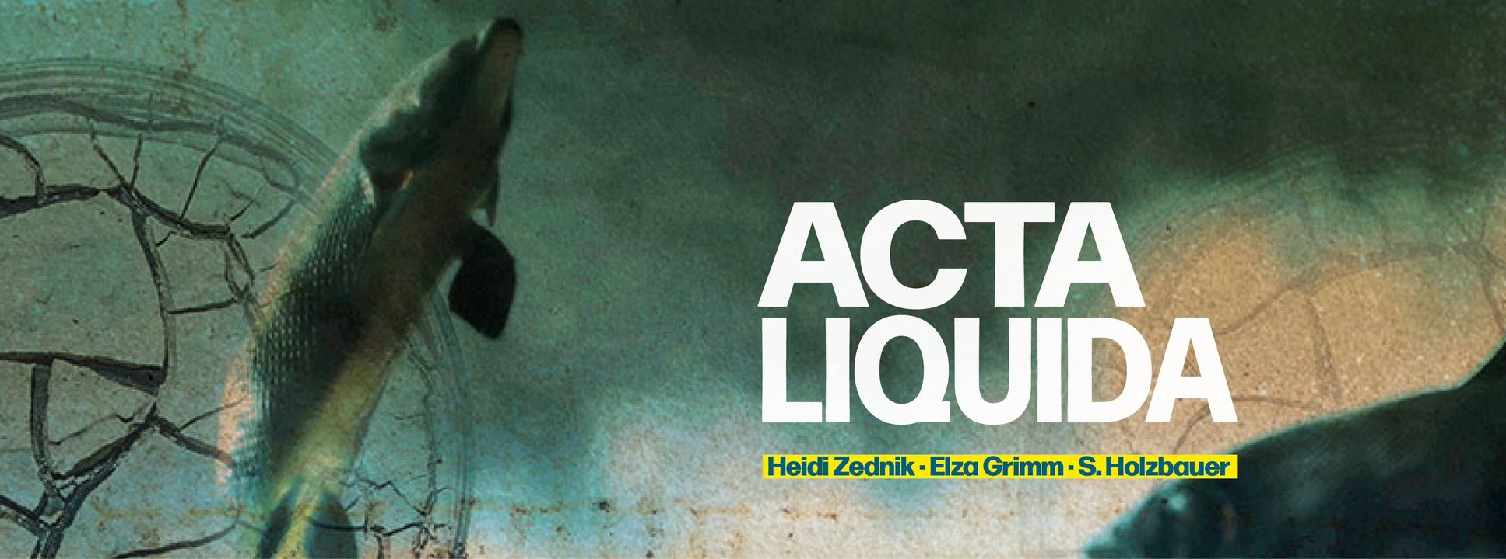

ACTA LIQUIDA - PRESSETEXT

Acta Liquida, ein Salzkammergut 2024 Projekt, ist ein transdisziplinäres Kunstprojekt von drei Künstler*innen, das den Bogen zwischen Traunsee, Klimawandel, Geschichte und Erinnerung spannt und damit zur Fischkultur.
Heidi Zednik abstrahiert natürliche Prozesse des tiefsten Salzkammergut-Sees: jahrzehntelang gesammeltes Filtermaterial aus der Altmünster Fischbruthütte werden installiert, sie zeigen Veränderungen des Wetters, Sedimente und Verunreinigungen. Ergänzt werden sie durch Zeichnungen, Drucke und Objekte.
Die audiovisuelle Installation „memories of an extincting kind“ des Multimediakünstlers Elza Grimm thematisiert den Arten- und Lebensraumwandel in den mitteleuropäischen Süßgewässern aufgrund klimatischer und anderer menschen-gemachter Veränderungen. Die Installation setzt sich aus mehreren einzelnen Hologramm- und Klangelementen zusammen. Kernstück bildet die Projektion eines experimentellen Kurzfilmes. Als Inspiration zur Installation in Form und Bewegung dient die Schönheit und Anmut der Reinanke. Die u.a. im Traunsee beheimatete Fischart bildet das Leitmotiv der Installation und wird in 3D-Animationen aus unterschiedlichen Perspektiven in verschiedenen Stadien ihres Lebens gezeigt.
Siegfried Holzbauers analoge Fotos, mehrfach belichtet, und assoziative Texte zeichnen vielfältige Prozesse und Erinnerungen auf, die mit dem Traunsee und seinen Fischen verbunden sind. Seine Stanglfisch-Installationen thematisieren den Einfluss des Klimawandels auf die Fische des Traunsees.

Die Ausstellung, ein Projekt der Kulturhauptstadt Europas Bad Ischl Salzkammergut 2024, findet zeitgleich in zwei Locations statt. Heidi Zednik und Elza Grimm zeigen ihre Arbeiten und Installationen in der Ausstellung in der Aurachmühle, Neukirchen; Siegfried Holzbauer ergänzt sie mit einigen seiner Fotos. Die Ausstellung in Schloss Ort, Gmunden, zeigt Siegfried Holzbauers Installationen und Fotos.

Die Eröffnung findet am 4. Mai um 17:00 in der Aurachmühle statt, mit Christina Jaritsch (Salzkammergut 2024 Programmleitung Climate Change, Gender, Diversity) und den Künstler*innen.
Die Finissage findet am 16. Juni um 11:00 in Schoss Ort statt, mit einer Performance zum Thema von Paul Jaeg.
Die Künstler*innen sind bei der Eröffnung sowie bei der Finissage anwesend.
Eröffnung Aurachmühle 4. Mai um 17:00
Finissage Schloss Ort 16. Juni um 11:00

Ausstellung 4. Mai – 16. Juni 2024
Öffnungszeiten Aurachmühle: Kuratorin / Künstlerin Heidi Zednik ist anwesend
Aurachmühl 3, 4814 Neukirchen
Freitag – Samstag 14-17 Uhr
Sonn- und Feiertage 10-13 Uhr
Öffnungszeiten Schloss Ort: 10:00-16:00

Pressekontakt
Heidi Zednik
culture project companion der Kulturhauptstadt Europas Bad Ischl Salzkammergut 2024
Telefon: 0664 426 9983
E-Mail: office@heidizednik.com
Facebook: actaliquida
Instagram: acta_liquida

Bildmaterial:

Heidi Zednik
Heidi.Zednik_Petrischlale_Traunsee-Schlamm.jpg ©bysahlia
Elza Grimm
Elza_Grimm_memories.jpg ©Elza Grimm
Siegfried Holzbauer
S.Holzbauer_Stanglfische.jpg ©S. Holzbauer

